ARSIM MUZIKOR
KLASA E VII

Aktivitete për periudhën prej 27.04.2020 – 30.04.2020

Tema: Format muzikore – MOTIVI

Qëllimi mësimor: Nxёnёsi/ia të njoftohet me format muzikore, të dijë të dallojë motivin në veprat muzikore.

Sqarim: Format muzikore janë elemente bazë përmes të cilave ndërtohet një vepër muzikore. Ato janë: motivi, fraza muzikore, fjalia muzikore dhe periudha.
Motivi përbën pjesën më të vogël të veprës muzikore që në vetvete shpreh një kuptim, një mendim të caktuar muzikor. Pra, është pjesa më e vogël e pandarë e mendimit muzikor. Përbëhet kryesisht prej një takti. Motivi duke u përsëritur vazhdimisht dhe duke u ndryshuar shpeshherë bëhet mbështetje kryesore, konsiderohet si bazë, nga e cila nis e zhvillohet një vepër e plotë muzikore.
Motivi duhet të jetë i lehtë, i kapshëm që të mbahet gjatë në kujtesë dhe që do të mund të riprodhohet. Për një motiv janë të nevojshëm 2 tinguj, por edhe më tepër, që përfshihen zakonisht brenda një takti, si psh:

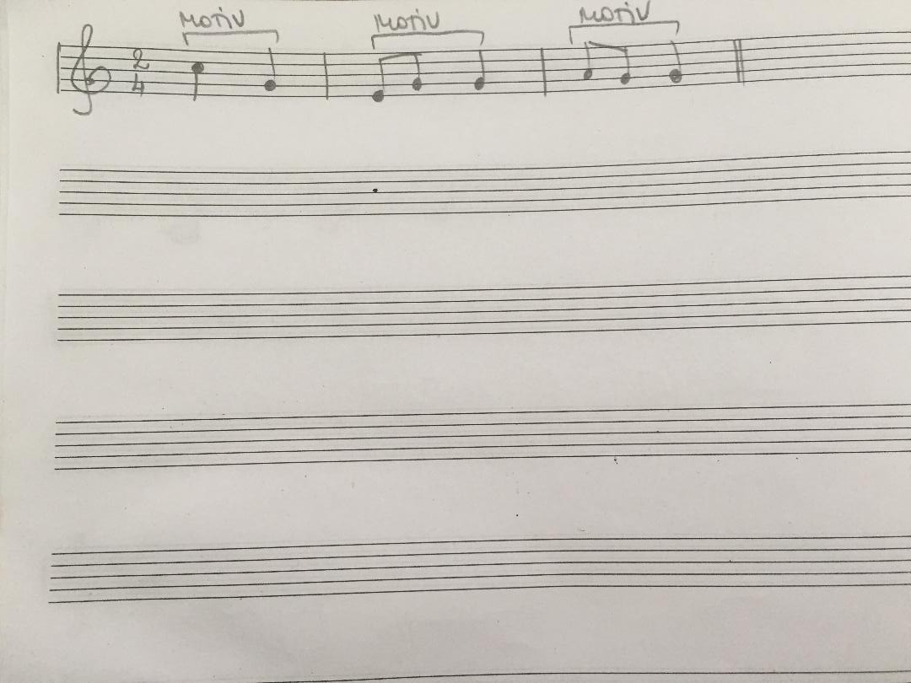

Aktivitetet dhe detyrat e nxënësit:
- Lexo mësimin nga libri faqe 26
- Përshkruaj sqarimin e lartëshënuar në fletore!
- Përgjigju në pyetjet:
- Cilat janë format muzikore?
- Ҫka është motivi?
- Sa tinguj mund të përmban një motiv?
- Detyrën e kryer, dërgo në emailin e mëposhtëm!
(Mos haro të shënosh emrin, mbiemrin dhe klasën.)

Suksese!

Arsimtare e lëndës: Besiana Peza
Email adresa: besiana_peza@yahoo.com

